网上报名提供材料模板
一、附件1：报名表（可编辑电子版）
当涂县石桥镇人民政府
2021年公开招聘村居后备干部报名表
报考岗位及代码：*********
姓名 | 张三 |  |  | 性别 |  | 男 | 民族 | 汉 | 出生日期 |  |  | 1988.02 |  | 籍贯 |  | 马鞍山 |   照片
户籍 | 马鞍山 |  |  | 住地 |  | **** |  |  | 婚姻状况 |  |  | **** |  | 政治面貌 |  | ****
身高 | *** |  | cm | 体重 |  | **** | kg | 身份证号 |  |  |  | ****
最高学历 |  |  | **** | 专业 |  | **** |  | 联系电话 |  |  |  | ****
毕业院校 |  |  | 安徽工业大学 |  |  |  |  | 毕业日期 |  |  |  |  |  | 职称
主要  学习  经历 |  |  | 起止年月 |  | 就读院校 |  |  |  |  |  |  |  |  | 所学专业 |  |  | 证书名称
 |  |  | **** |  | 安徽工业大学（从最高学历开始写） |  |  |  |  |  |  |  |  | 法学 |  |  | ****
 |  |  | **** |  | **** |  |  |  |  |  |  |  |  | **** |  |  | ****
 |  |  | **** |  | **** |  |  |  |  |  |  |  |  | **** |  |  | ****
主要  工作  经历 |  |  | 起止年月 |  | 工作单位 |  |  |  |  |  |  |  |  |  |  |  | 部门/职位
 |  |  | **** |  | 从最近工作开始写 |  |  |  |  |  |  |  |  |  |  |  | ****
 |  |  | **** |  | **** |  |  |  |  |  |  |  |  |  |  |  | ****
 |  |  | **** |  | **** |  |  |  |  |  |  |  |  |  |  |  | ****
家庭主要  成员及  社会关系 |  |  | 姓名 |  | 与本人关系 |  |  |  |  | 工作单位 |  |  |  |  |  |  | 部门/职位
 |  |  | **** |  | 父亲 |  |  |  |  | **** |  |  |  |  |  |  | ****
 |  |  | **** |  | 母亲 |  |  |  |  | **** |  |  |  |  |  |  | ****
 |  |  | **** |  | 配偶 |  |  |  |  | **** |  |  |  |  |  |  | ****
曾获何种专业证书，  有何特长 |  |  |  |  | ****
个人简介 |  | ****
通信地址 |  | 填写现居住地址 |  |  |  |  |  |  |  |  | 邮编 |  | **** |  | 电子邮箱 |  |  | ****
本人承诺 |  | 本报名表所填写的信息准确无误，所提交的证件、资料真实有效，若有虚假，所产生的一切后果由本人承担。本人将及时关注马鞍山红海微信公众号所发布的相关公告信息内容。 承诺人：（手写签名） 年 月 日
审核意见 |  | 审核人：（手写签名） 年 月 日

附件1：报名表（签字影印件）
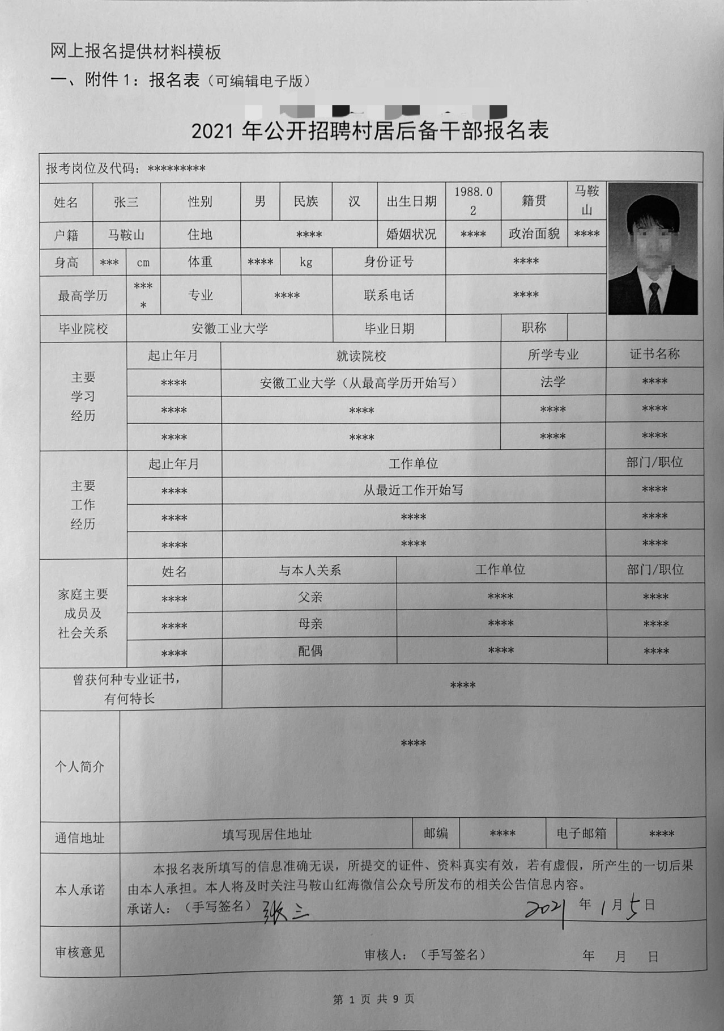
二、附件2：报考诚信承诺书（签字影印件）
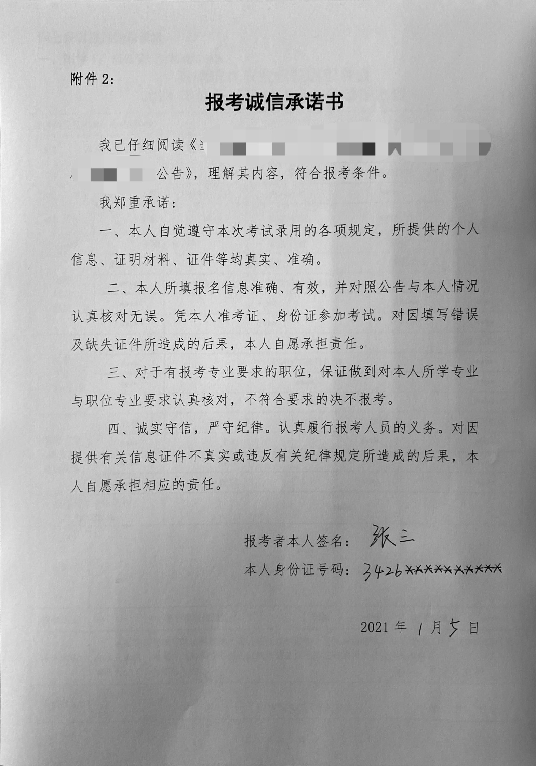三、有效居民身份证 影印件

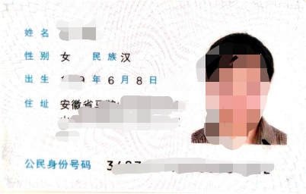



四、户口本（户主页+本人页）影印件

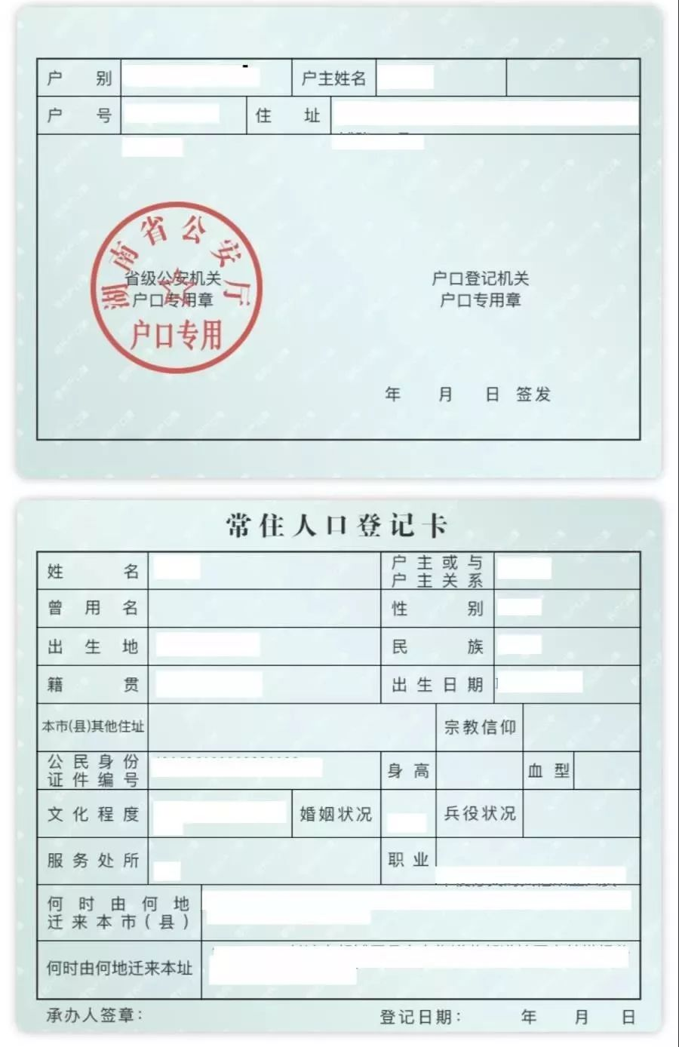

五、学历及学位证书影印件或教育部学籍在线验证报告（学信网）
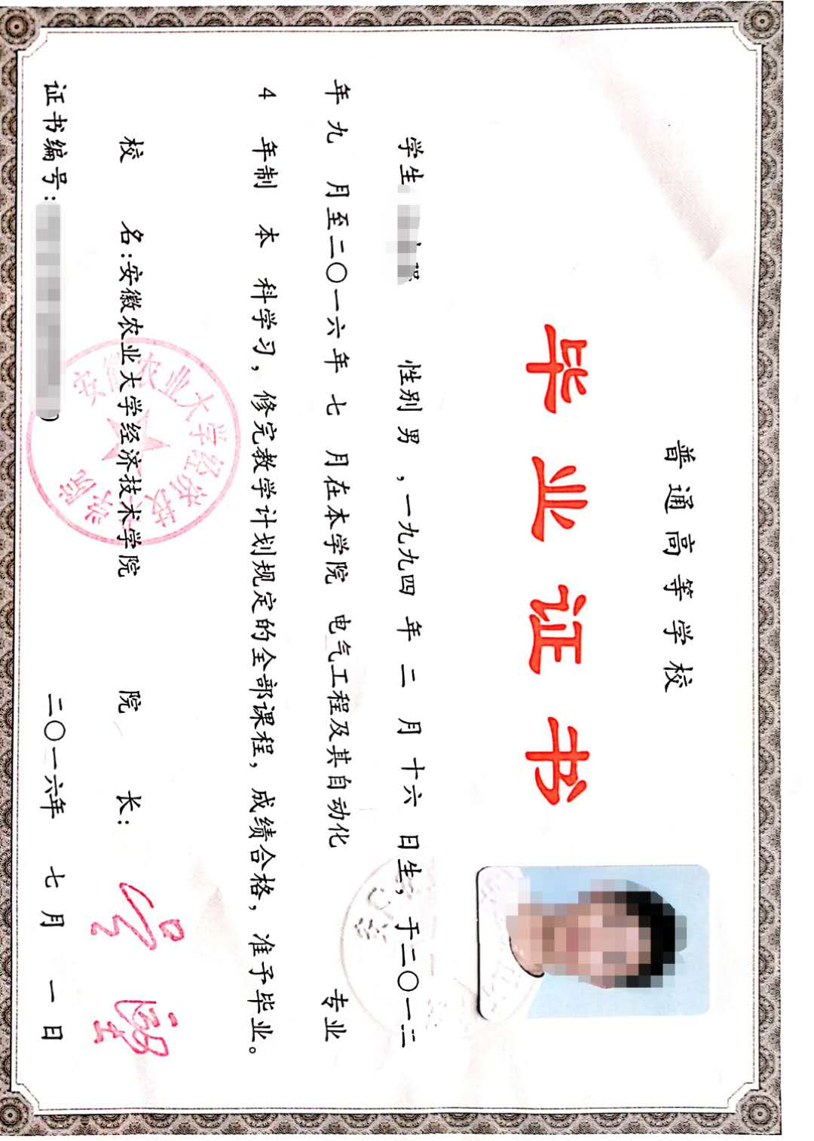

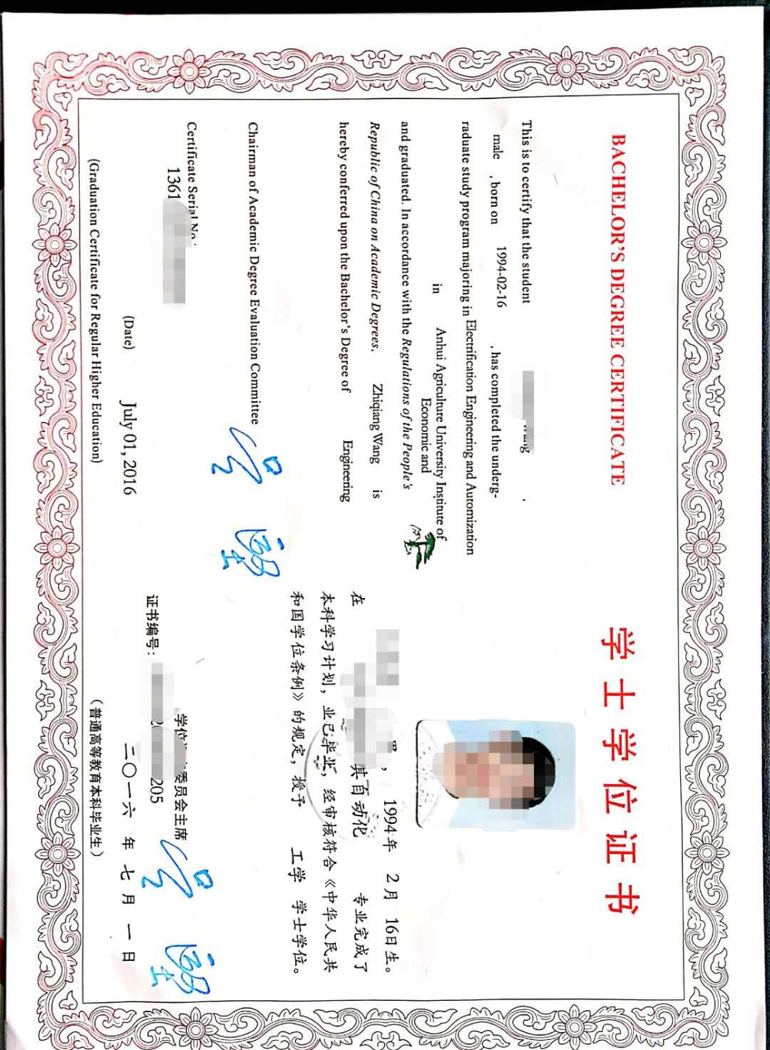
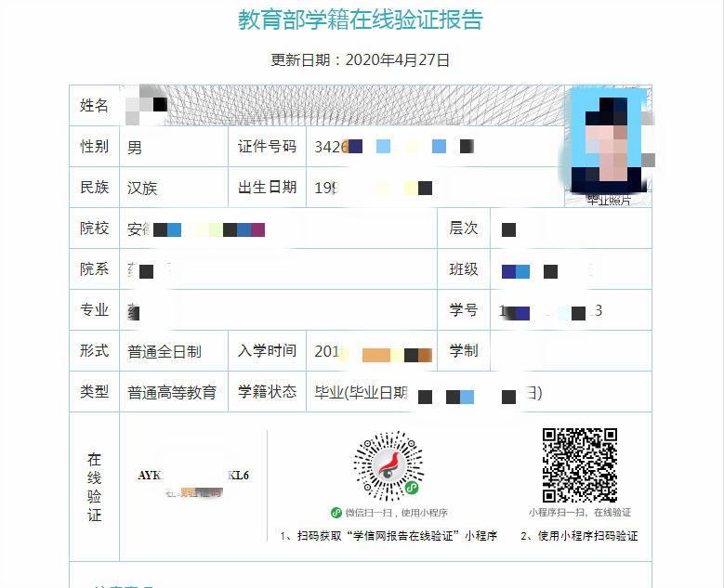

六、其他相关证书（证件）影印件(根据实际情况提供）

